CÁC SỰ KIỆN CHỦ YẾU ẢNH HƯỞNG ĐẾN GIÁ CỔ PHIẾU FPT
1.Biến động giá chứng khoán năm 2012
Đầu năm 2012, giá cổ phiếu của FPT có nhiều biến động, những giao dịch bình thường nhưng lại tạo một phản ứng mạnh mẽ trên thị trường. Do các giao dịch mang tính nội bộ, các thành viên của HĐQT lần lượt thông báo giao dịch nội bộ và để giải quyết nhu cầu tài chính gia đình, cân đối tài chính, tặng người thân.
Những giao dịch này hoàn toàn bình thường, nhưng cùng tập trung vào một thời điểm và khối lượng giao dịch lớn khiến nhiều nhà đầu tư không khỏi e ngại nên đã làm cho giá cổ phiếu của công ty biến động. Trên thực tế, những giao dịch này không tạo nguồn cung trực tiếp có thể tác động ngay đến giá cổ phiếu FPT trên thị trường. Nhưng việc các thành viên Hội đồng Quản trị đồng loạt giảm tỷ lệ nắm giữ đã và đang tạo tâm lý bất an đối với nhà đầu tư nhỏ lẻ.
Đến giữa năm 2012, tình hình cổ phiếu của FPT gặp thêm biến cố mới: giá cố phiếu giảm mạnh khi có thông tin Tổng Giám Đốc Trương Đình Anh nghỉ phép. Với tình hình trên, nhiều nhà đầu tư bất an bởi thông tin này đã đẩy giá cổ phiếu FPT xuống mức đáy thấp nhất từ trước đến nay và có thể sẽ tiếp tục diễn biến theo chiều hướng xấu, ảnh hưởng đến lợi ích của họ. Kết thúc phiên giao dịch ngày 28/8, FPT giảm 1.000 đồng/CP, tương đương giảm 2,6% xuống mức 38.100 đồng/CP. Tuy nhiên thông tin ông Trương Đình Anh đi làm sớm lại giúp cho giá cổ phiếu của FPT tăng ngoạn mục với mức tăng 1.900 đồng/cổ phiếu vào ngày 31/8. Đóng cửa phiên giao dịch ngày 31/8, cổ phiếu của FPT tăng 5% lên 40.100 đồng/cổ phiếu. Trước đó, cổ phiếu FPT đã có phiên giảm sâu, rơi từ ngưỡng 42.100 đồng xuống 39.100 đồng, tương đương giảm 4,9%.
Đà phục hồi được nhen nhóm trong phiên giao dịch ngày 29/8 khi FPT nỗ lực đảo chiều thành công, dù chỉ tăng 100 đồng/CP. Đây cũng là phiên thị trường chứng khoán bắt đầu bão hòa trước các thông tin bất lợi và tăng điểm trở lại.
Thanh khoản của FPT ở phiên này cũng được cải thiện đáng kể. Tổng khối lượng giao dịch cổ phiếu đạt 516.890 đơn vị, tương đương giá trị giao dịch hơn 19,7tỷ đồng.
Mức tăng nhẹ của cổ phiếu FPT cũng trùng với thời điểm công ty thông báo kết quả kinh doanh 7 tháng. Theo đó, dù trong bối cảnh kinh tế chưa có nhiều biến chuyển tích cực, CPI âm tháng thứ hai liên tiếp sau 38 tháng liên tục tăng, FPT vẫn có những kết quả khả quan, nhờ tích cực đẩy mạnh các hoạt động sản xuất kinh doanh.
Tại thời điểm đóng cửa phiên 28/12, FPT giảm 300 đồng/CP, xuống mức 35.200 đồng/CP. Thanh khoản cũng sụt giảm một nửa so với phiên trước đó. Tổng khối lượng cổ phiếu giao dịch đạt 152.500 đơn vị, tương ứng với giá trị giao dịch đạt hơn 5,3tỷ đồng.
Khác với hai phiên trước đó, FPT tăng mạnh từ 33.200 đồng lên 35.500 đồng, tương đương 6,8%. Đặc biệt, trong phiên giao dịch ngày 27/12, cổ phiếu FPT đã có lúc chạm trần lên mức 36.000 đồng/CP.
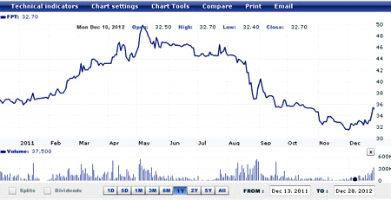
Biểu đồ giao dịch cổ phiếu FPT trong 1 năm qua.Nguồn: VnDirect.
2.Biến động giá chứng khoán năm 2013
Theo số liệu từ UBCKNN, các chỉ số giá chứng khoán đều tăng so với cuối năm 2012. Tính đến thời điểm 24/12/2013, VN-Index tăng 22.2%, HNX-Index tăng 19.32%. Sự gia tăng của các chỉ số chứng khoán trong năm 2013 đã đưa Việt Nam trở thành một trong những nước có mức độ phục hồi mạnh nhất thế giới. Mức vốn hóa thị trường năm 2013 cũng tăng so với năm 2012, đạt khoảng 964,000 tỉ đồng (tăng 199,000 tỉ đồng so với cuối năm 2012), tương đương 31% GDP. Đỉnh cao giá cổ phiếu FPT là 48,100 đồng/CP vào phiên giao dịch ngày 18/11, mức thấp nhất chạm sàn của mã F cùng thời gian này là 36,200 đồng/CP, vào phiên ngày 7/1. Nhìn chung giá cổ phiếu của FPT trong năm 2013 tăng so với 2012.
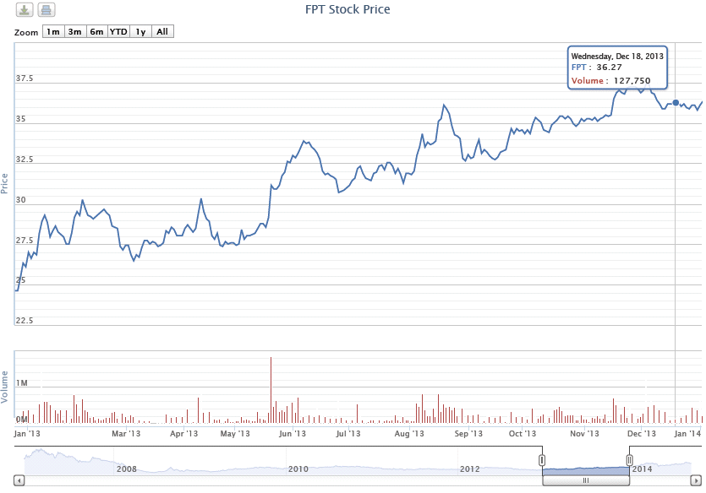
Biểu đồ biến động giá chứng khoán từ 02/01/2012 đến 31/12/2012 – Nguồn: VNDirect

Năm 2013, thị trường chứng khoán Việt Nam đã đánh dấu sự trở lại của dòng cổ phiếu blue-chip, sự phục hồi ngoạn mục của nhóm cổ phiếu này đã tạo hậu thuẫn tích cực cho VN-Index có mức tăng trưởng trên 22% trong năm qua. Trên sàn giao dịch Chứng khoán Thành phố Hồ Chí Minh, kết thúc ngày 31/12, cổ phiếu FPT đã tăng 400 đồng/cổ phiếu, tương đương tăng 0,9% so với phiên trước đó. Tính trong năm, FPT đã tăng tổng cộng 11.900 đồng (từ 35.200 đồng/cổ phiếu, tại thời điểm ngày 28/12 lên 47.100 đồng/cổ phiếu, tương đương tăng 33,8%. Mức cao nhất mà FPT đạt được trong năm là 48.100 đồng/CP vào phiên ngày 18/11.
Đặc biệt, ngay sau thông tin FPT dự kiến trả cổ tức bằng tiền mặt cho cả năm 2012 là 20%, FPT đã có phiên tăng điểm ấn tượng, ghi thêm 1.000 đồng/CP.Tại thời điểm đóng cửa, tổngkhối lượng giao dịch cổ phiếu là 274.540 đơn vị, tương đương giá trị giao dịch đạt hơn 10,4tỷ đồng, tăng gấp hơn 4 lần so với phiên trước đó.Đây cũng là phiênthứ 3 blue chip FPT tăng điểm liên tục. Tính tổng trong cả ba phiên, FPT đã tăng 1.300 đồng/CP, tương đương tăng 3,5% so với mức giá ngày 18/3, ở mức 36.900 đồng.Trong hai phiên trước, cổ phiếu FPT chỉ tăng nhẹ, từ 100-200 đồng/CP. Tuy vậy, FPT vẫn được xem là một trong những blue chip góp phần tạo sức bật cho chỉ số VN-Index. Sự hưng phấn trong phiên giao dịch tại mã FPT đưa cổ phiếu họ F trở thành một trong những mã tăng mạnh nhất trong rổ VN30, đồng thời cũng là mã cổ phiếu trong nhóm vốn hóa có sức tăng đán
PHÂN TÍCH MÔI TRƯỜNG
1.Các điều kiện kinh tế ngành liên quan đến giá cổ phiếu
Theo báo cáo đánh giá của một công ty nghiên cứu thị trường, công nghệ thông tin là một trong những ngành đạt được tốc độ tăng trưởng cao nhất trong nền kinh tế Việt Nam. Trong suốt thập kỷ qua, tốc độ tăng trưởng trung bình của ngành là 20-25%, trong đó lĩnh vực phần mềm tăng trưởng 30-35%, lĩnh vực nội dung số tăng 60-70%. Hiện trên cả 2 sàn giao dịch CK có 17 công ty hoạt động trong lĩnh vực công nghệ thông tin, tuy nhiên ba doanh nghiệp hàng đầu và cũng là các cổ phiếu được nhiều người quan tâm trong lĩnh vực này đó là FPT, CMG (HOSE) và HIG (UpCom).
Không ai có thể phủ nhận công nghệ thông tin là một trong những công cụ hỗ trợ hữu hiệu nhất, là động lực cho sự phát triển của mọi ngành nghề kinh tế cũng như sự phát triển chung của toàn xã hội. Chính vì vậy, mặc dù nền kinh tế thế giới nói chung và nền kinh tế Việt Nam nói riêng đang bị tác động mạnh bởi sự suy thoái của nền kinh tế toàn cầu nhưng nhu cầu về ứng dụng công nghệ thông tin trong sản xuất và kinh doanh ít bị ảnh hưởng, thậm chí còn có thuận lợi hơn bởi công nghệ thông tin chính là một trong những giải pháp hữu hiệu để cắt giảm chi phí, nâng cao hiệu quả của hoạt động sản xuất và kinh doanh. Trong hai năm 2012-2013, trong điều kiện khủng hoảng kinh tế toàn cầu, ngành công nghệ thông tin Việt Nam vẫn duy trì được tốc độ tăng trưởng xấp xỉ 20%.
2.Các điều kiện kinh tế vĩ mô liên quan đến giá cổ phiếu
Việc nghiên cứu quan hệ giữa các yếu tố kinh tế vĩ mô và biến động thị trường chứng khoán (TTCK) Việt Nam là rất quan trọng, sẽ góp phần giúp những nhà đầu tư đưa ra các quyết định trong đầu tư cổ phiếu.
- Sự tiến triển của nền kinh tế trong nước, tình hình kinh tế khu vực và thế giới:
Thông thường, giá cổ phiếu có xu hướng tăng khi nền kinh tế phát triển (và có xu hướng giảm khi nền kinh tế yếu đi). Bởi khi đó, khả năng về kinh doanh có triển vọng tốt đẹp, nguồn lực tài chính tăng lên, nhu cầu cho đầu tư lớn hơn nhiều so với nhu cầu tích luỹ và như vậy, nhiều người sẽ đầu tư vào cổ phiếu.
- Lạm phát:
Lạm phát tăng thường là dấu hiệu cho thấy, sự tăng trưởng của nền kinh tế sẽ không bền vững, lãi suất sẽ tăng lên, khả năng thu lợi nhuận của DN bị hạ thấp khiến giá cổ phiếu giảm. Lạm phát càng thấp thì càng có nhiều khả năng cổ phiếu sẽ tăng giá và ngược lại.
- Tình hình biến động của lãi suất:
Lãi suất tăng làm tăng chi phí vay đối với DN, các chi phí này được chuyển cho các cổ đông sẽ làm lợi nhuận sau thế giảm mà DN trích từ lợi nhuận sau thuế để thanh toán cổ tức. Cùng lúc đó, cổ tức hiện có từ cổ phiếu thường sẽ tỏ ra không mấy cạnh tranh đối với nhà đầu tư tìm lợi tức, sẽ làm họ chuyển hướng sang tìm nguồn thu nhập tốt hơn ở bất cứ nơi nào có lãi suất cao. Hơn nữa, lãi suất tăng còn gây tổn hại cho triển vọng phát triển của DN vì nó khuyến khích DN giữ lại tiền nhàn rỗi, hơn là liều lĩnh dùng số tiền đó mở rộng sản xuất, kinh doanh. Chính vì vậy, lãi suất tăng sẽ dẫn đến giá cổ phiếu giảm. Ngược lại, lãi suất giảm có tác động tốt cho DN vì chi phí vay giảm và giá cổ phiếu thường tăng lên.
Tuy nhiên, sự dao động của lãi suất không phải luôn được tiếp theo bởi sự phản ứng tương đương và trái ngược của giá cổ phiếu. Chỉ khi nào lãi suất phản ánh xu hướng chủ đạo trong lạm phát, nó mới trở thành thước đo hiệu quả sự dao động của TTCK. Lãi suất có xu hướng giảm khi lạm phát giảm và lạm phát giảm khiến giá cổ phiếu tăng cao hơn. Ngược lại, lạm phát tăng cùng với lãi suất, giá cổ phiếu sẽ giảm. Nhưng nếu lạm phát không phải là một vấn đề nghiêm trọng và lãi suất tăng, đầu tư vào TTCK thường mang lại nhiều lãi. Bởi vì trong trường hợp này, lãi suất tăng là do nền kinh tế tăng trưởng.
- Chính sách thuế của Nhà nước đối với thu nhập từ chứng khoán:
Nếu khoản thuế đánh vào thu nhập từ chứng khoán cao (hoặc tăng lên) sẽ làm cho số người đầu tư giảm xuống (không hấp dẫn các nhà đầu tư), từ đó làm cho giá chứng khoán giảm.
- Những biến động về chính trị, xã hội, quân sự:
Đây là những yếu tố phi kinh tế cũng gây ảnh hưởng đến biên động giá cổ phiếu trên thị trường. Những yếu tố này có khả năng ảnh hưởng tích cực hoặc tiêu cực tới tình hình kinh doanh của DN và cũng ảnh hưởng không nhỏ đến sự biến động giá cổ phiếu của DN../

